

**Муниципальное образование Кондинский район**

**Ханты-Мансийского автономного округа – Югры**

# **АДМИНИСТРАЦИЯ КОНДИНСКОГО РАЙОНА**

### **ПОСТАНОВЛЕНИЕ**

|  |  |  |  |
| --- | --- | --- | --- |
| от 26 августа 2024 года |  |  | № 867 |
|  | пгт. Междуреченский |  | |

|  |
| --- |
| О введении временного ограничения  движения транспортных средств  по автомобильным дорогам общего  пользования местного значения  городского поселения Междуреченский |

В соответствии с федеральными законами от 06 октября 2003 года № 131-ФЗ «Об общих принципах организации местного самоуправления в Российской Федерации», от 08 ноября 2007 года № 257-ФЗ «Об автомобильных дорогах и о дорожной деятельности в Российской Федерации и о внесении изменений в отдельные законодательные акты Российской Федерации», разделом III приложения к постановлению Правительства Ханты-Мансийского автономного округа – Югры от 30 марта 2012 года № 118-п «О Порядке введения временных ограничения или прекращения движения транспортных средств по автомобильным дорогам регионального или межмуниципального значения, местного значения в Ханты-Мансийском автономном округе – Югре», Соглашением от 11 ноября 2021 года № 4/2022-2024/ о передаче осуществления части полномочий органов местного самоуправления городского поселения Междуреченский органам местного самоуправления муниципального образования Кондинский район, в целях обеспечения безопасности участников дорожного движения в период проведения ремонтных работ на автомобильных дорогах, **администрация Кондинского района постановляет:**

1. Ввести с 26 по 28 августа 2024 года временное ограничение движения транспортных средств на автомобильной дороге общего пользования местного значения городского поселения Междуреченский по ул. Первомайская на участке от ул. Республики до ул. Пионерская (приложение 1).

Улицы для объезда: ул. Сибирская на участке от ул. Республики до ул. Ветеранов, ул. Пионерская, ул. Ветеранов, ул. Дружбы, ул. Набережная.

2. Ввести с 29 по 30 августа 2024 года временное ограничение движения транспортных средств на автомобильной дороге общего пользования местного значения городского поселения Междуреченский по ул. Титова на участке от ул. Дзержинского до ул. Луначарского (приложение 2).

Улицы для объезда: ул. Дзержинского на участке от ул. Титова до ул. Ленина, ул. Ленина, ул. Луначарского, ул. Ворошилова, ул. Титова.

3. Акционерному обществу «Государственная компания «Северавтодор» обеспечить временную установку технических средств организации дорожного движения в соответствии со схемами организации дорожного движения на период проведения подготовительных ремонтных работ ул. Первомайская и ул. Титова, в целях обеспечения безопасности участников дорожного движения.

4. Рекомендовать отделу Государственной инспекции безопасности дорожного движения отдела Министерства внутренних дел Российской Федерации по Кондинскому району обеспечить контроль за выполнением участниками дорожного движения установленных ограничений на движение транспортных средств.

5. Комитету несырьевого сектора экономики и поддержки предпринимательства администрации Кондинского района согласовать движение автобусов, осуществляющих пассажирские перевозки по маршрутам объезда, в срок до 26 августа 2024 года.

6. Постановление разместить на официальном сайте органов местного самоуправления Кондинского района.

7. Постановление вступает в силу после его подписания.

8. Контроль за выполнением постановления возложить на заместителя главы района А.И. Уланова.

|  |  |  |
| --- | --- | --- |
| Глава района |  | А.В.Зяблицев |

ки/Банк документов/Постановления 2024

Приложение 1

к постановлению администрации района

от 26.08.2024 № 867

Схема

временного ограничения движения транспортных средств на автомобильной дороге общего пользования местного значения городского поселения Междуреченский по ул. Первомайская на участке от ул. Республики до ул. Пионерская.

Улицы для объезда: ул. Сибирская на участке от ул. Республики до ул. Ветеранов, ул. Пионерская, ул. Ветеранов, ул. Дружбы, ул. Набережная

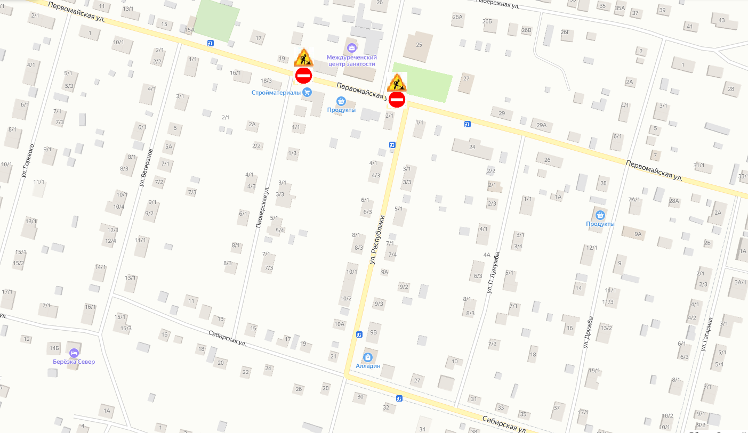

Приложение 2

к постановлению администрации района

от 26.08.2024 № 867

Схема

временного ограничения движения транспортных средств на автомобильной дороге общего пользования местного значения городского поселения Междуреченский по ул. Титова на участке от ул. Дзержинского до ул. Луначарского

Улицы для объезда: ул. Дзержинского на участке от ул. Титова до ул. Ленина, ул. Ленина, ул. Луначарского,

ул. Ворошилова, ул. Титова

